CKV- Simon van Hasselt huiswerk: maak een kunst kwartet. Zoek vier verschillende afbeeldingen van de twee kunstenaars /onderwerpen die op dit vel staan en plak ze op. Zoek de namen van de kunstwerken op en schrijf ze in de goede volgorde op de juiste kaartjes. Elk kwartet geef je één achtergrondkleur. | 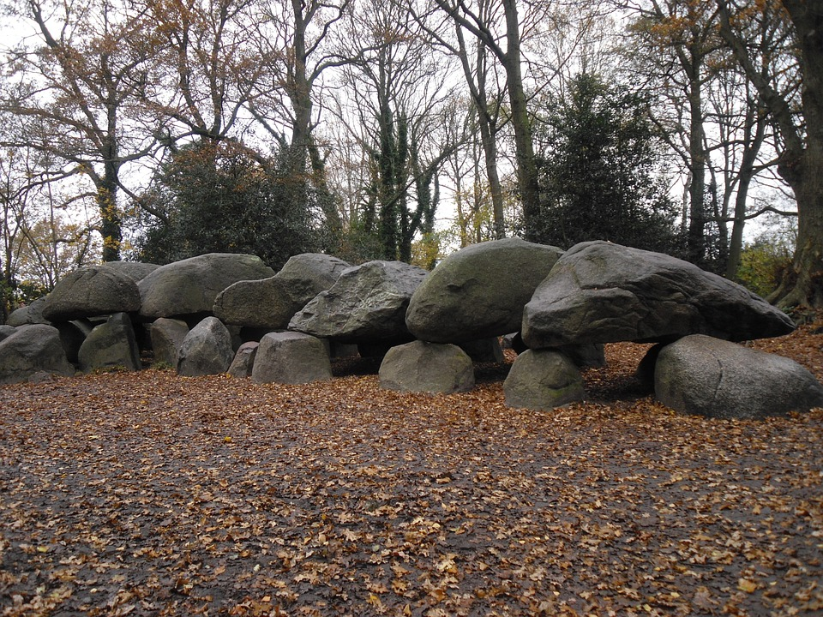  Stonehenge Vruchtbaarheidsbeeldjes Veenlijken  Oudheid: hunebedden | Hunebedden Vruchtbaarheidsbeeldjes Veenlijken  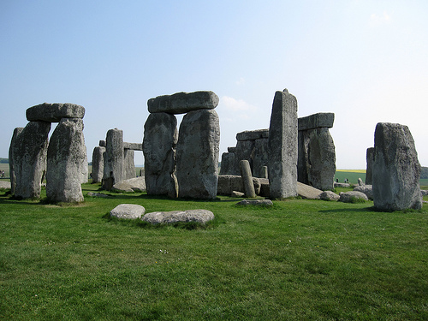  Oudheid: Stonehenge
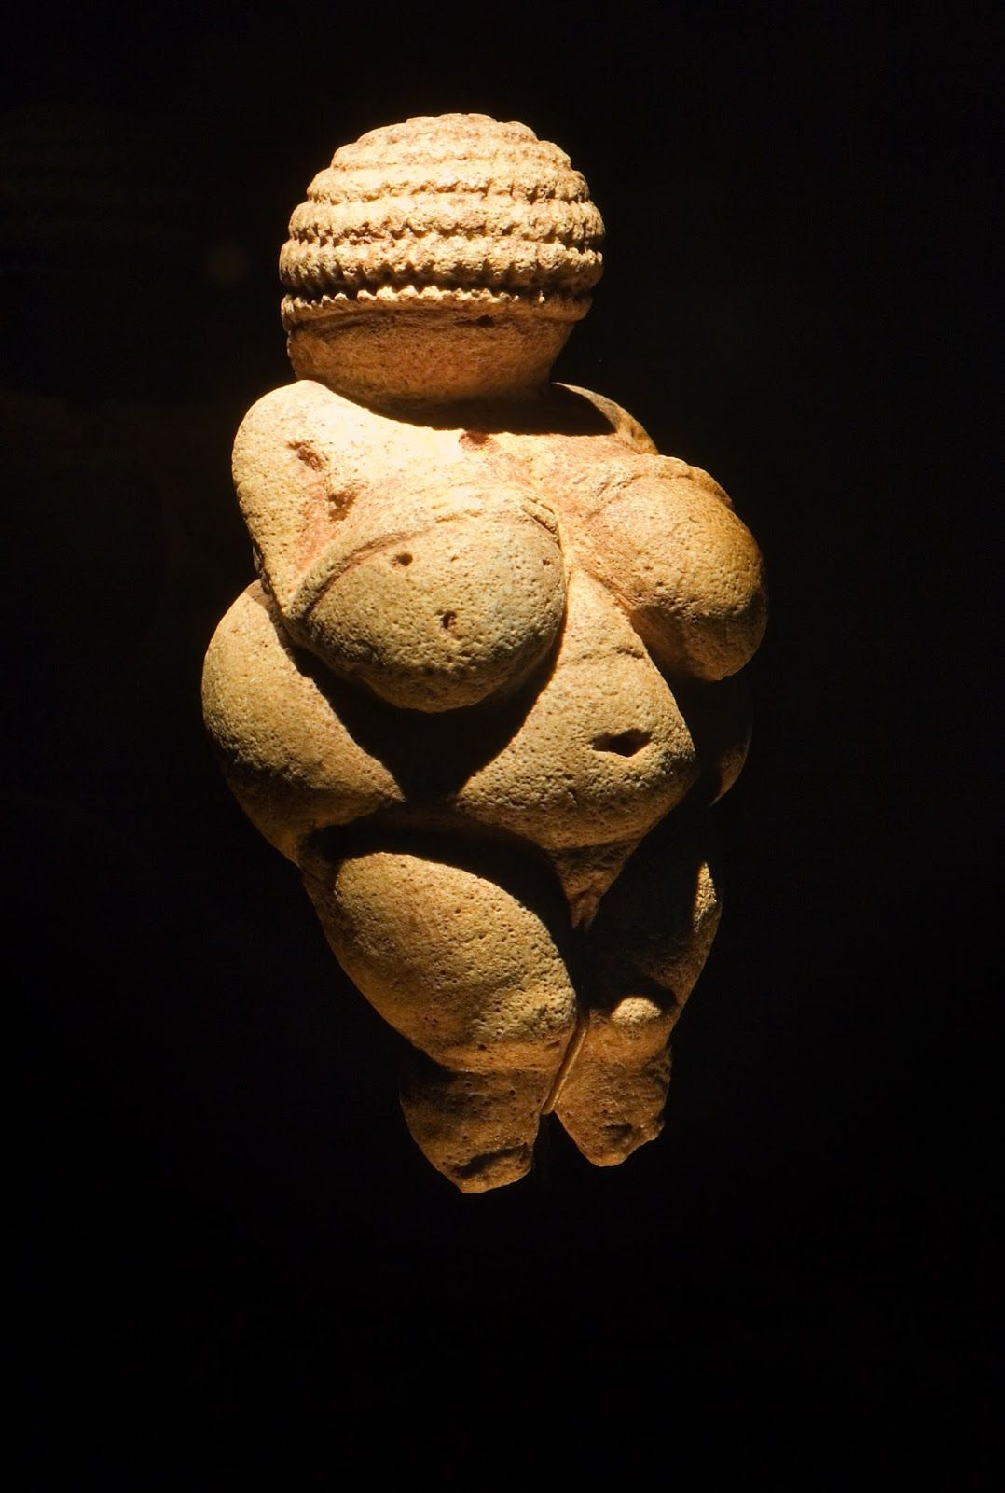  Hunebedden Stonehenge  Veenlijken  Oudheid: vruchtbaarheidsbeeldjes | Hunebedden  Stonehenge  Vruchtbaarheidsbeeldjes  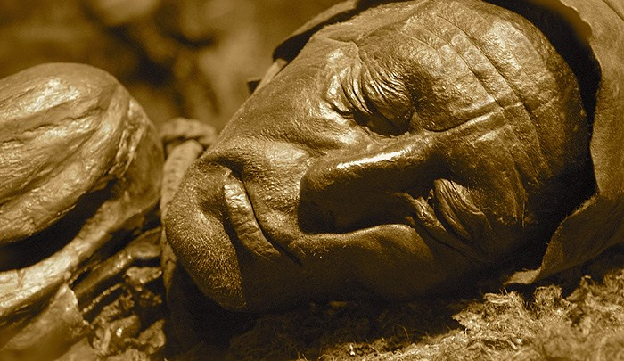  Oudheid: veenlijken | Spinx  Toetanchamon  Hierogliefen  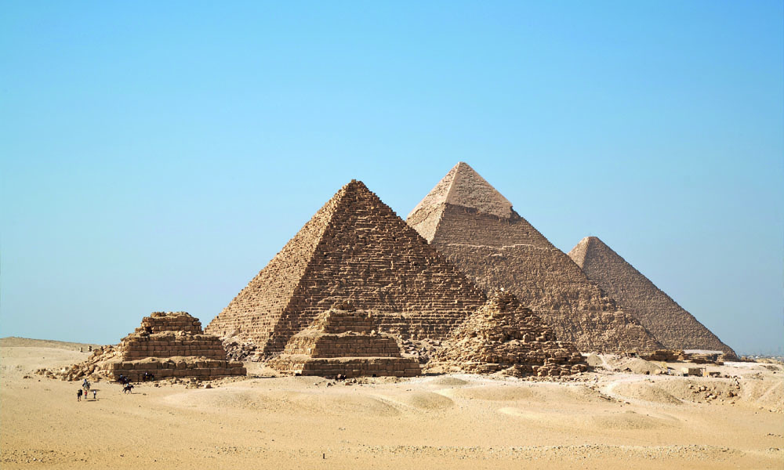  Egypte: piramides
Piramides  Toetanchamon  Hierogliefen  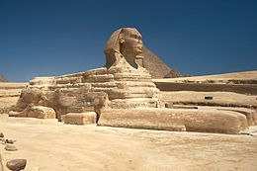  Egypte: sphinx | Spinx  Piramides  Hierogliefen  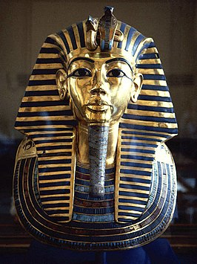  Egypte: Toetanchamon | Spinx  Toetanchamon  Piramides  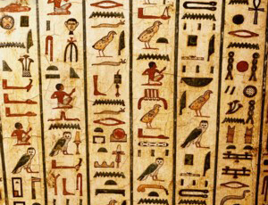  Egypte: hierogliefen

